附件2：
职工岗位补助网上申报流程
- 打开链接，点击“马上报名”。建议使用电脑端申报。
岗位补助申报链接：https://zynl.rlsbt.zj.gov.cn/002/client/table17Page3.jsp?column1=8a1290818d37b96c018d3a3a2ab168e4
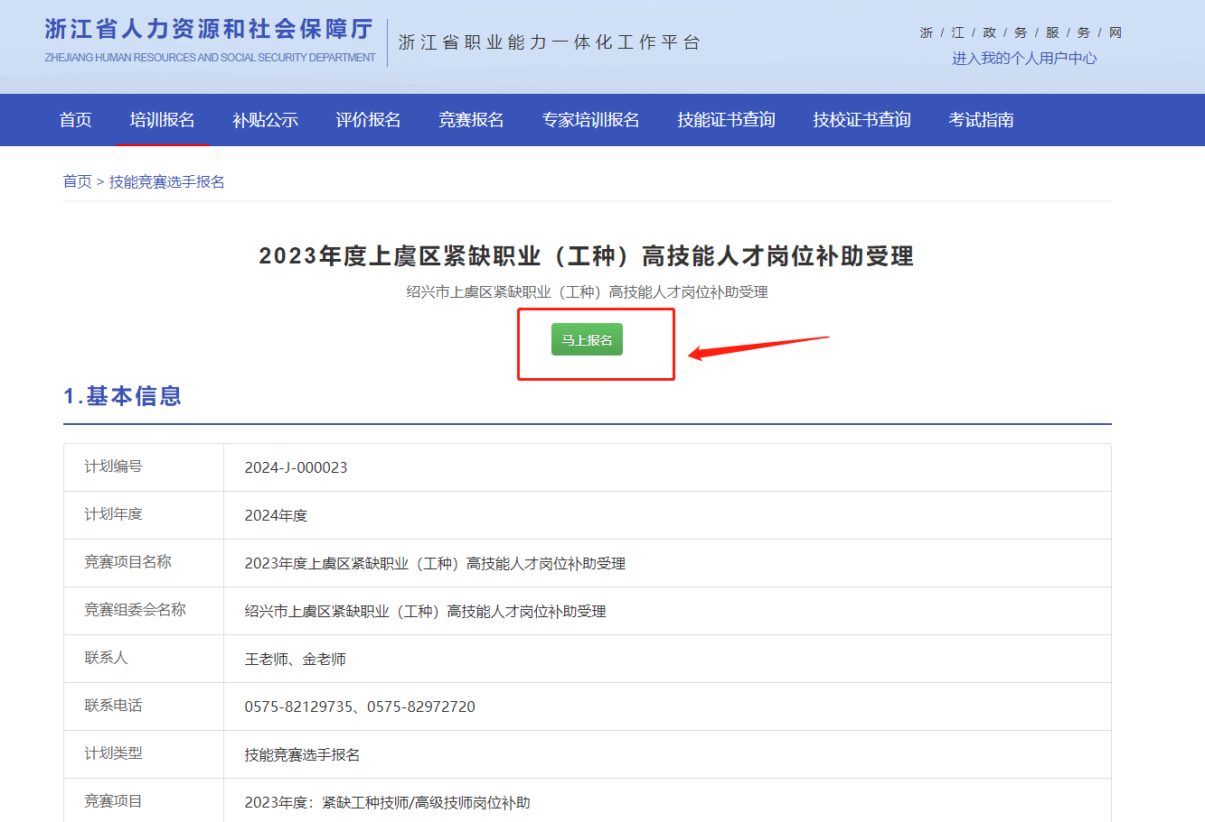
如果未登录“浙江省职业能力一体化工作平台”，请先登录。
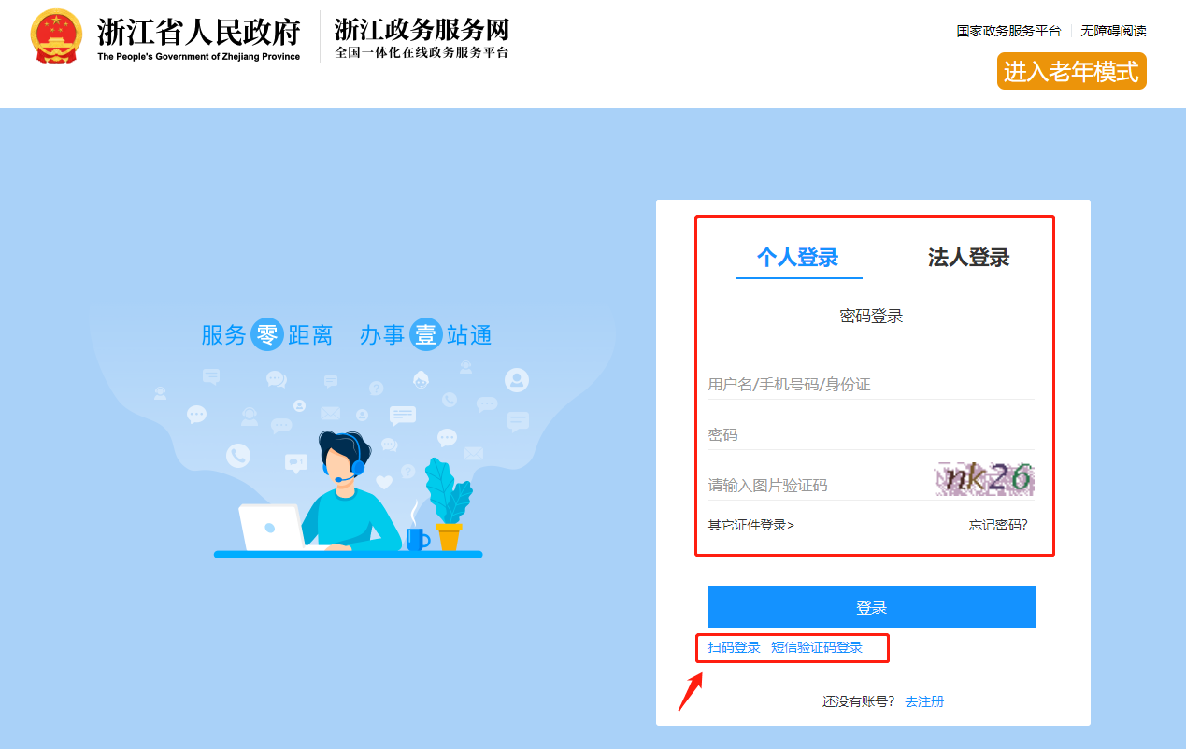

- 上传证件照。系统将自动采集申报人员二代身份证照片，若系统未自动采集照片，请按要求上传本人证件照。
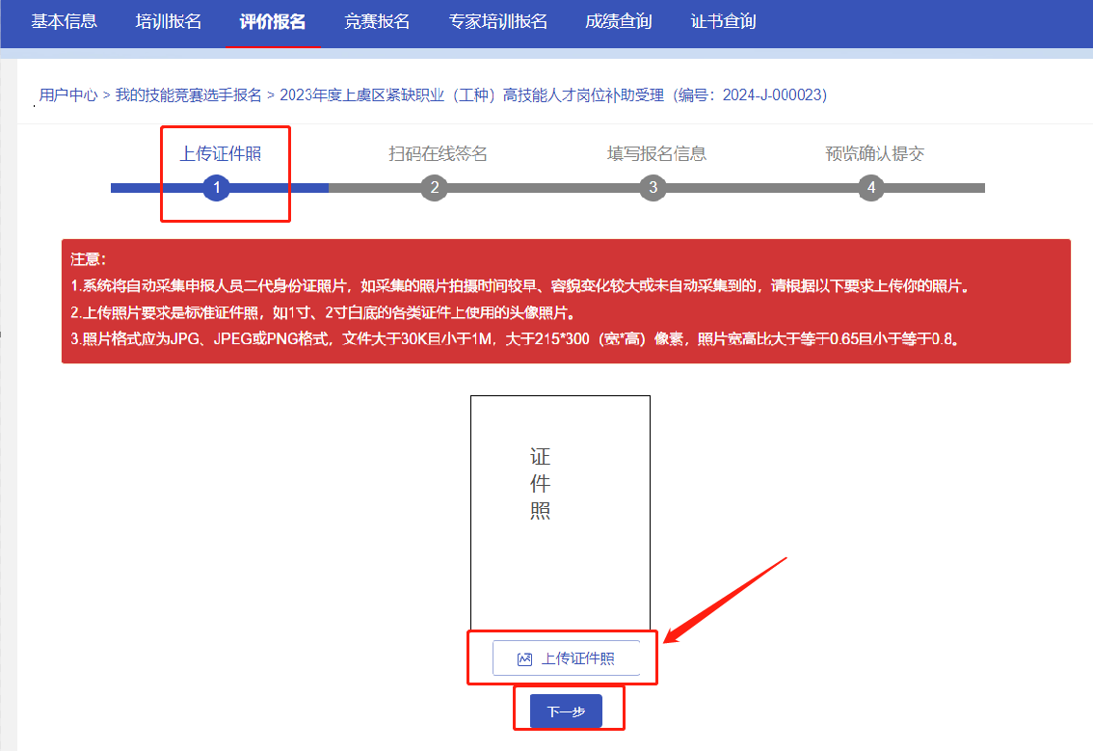

如果出现下列提示，则在左上角的基本信息里保存个人信息
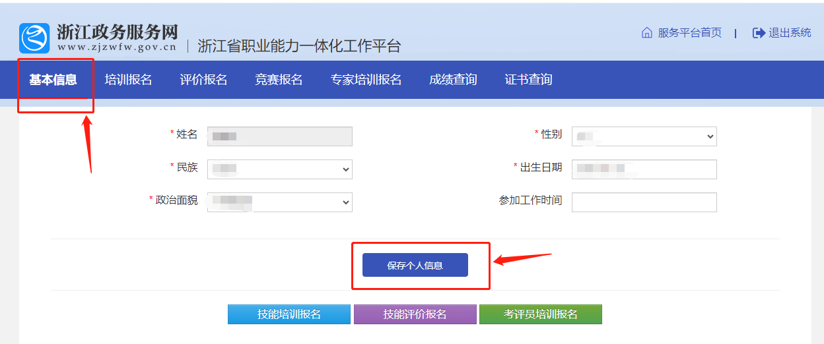
3.扫码在线签名。请用微信等手机应用扫描右侧二维码，在线签署《个人承诺书》。手机端签名完成后在电脑端点击下一步。
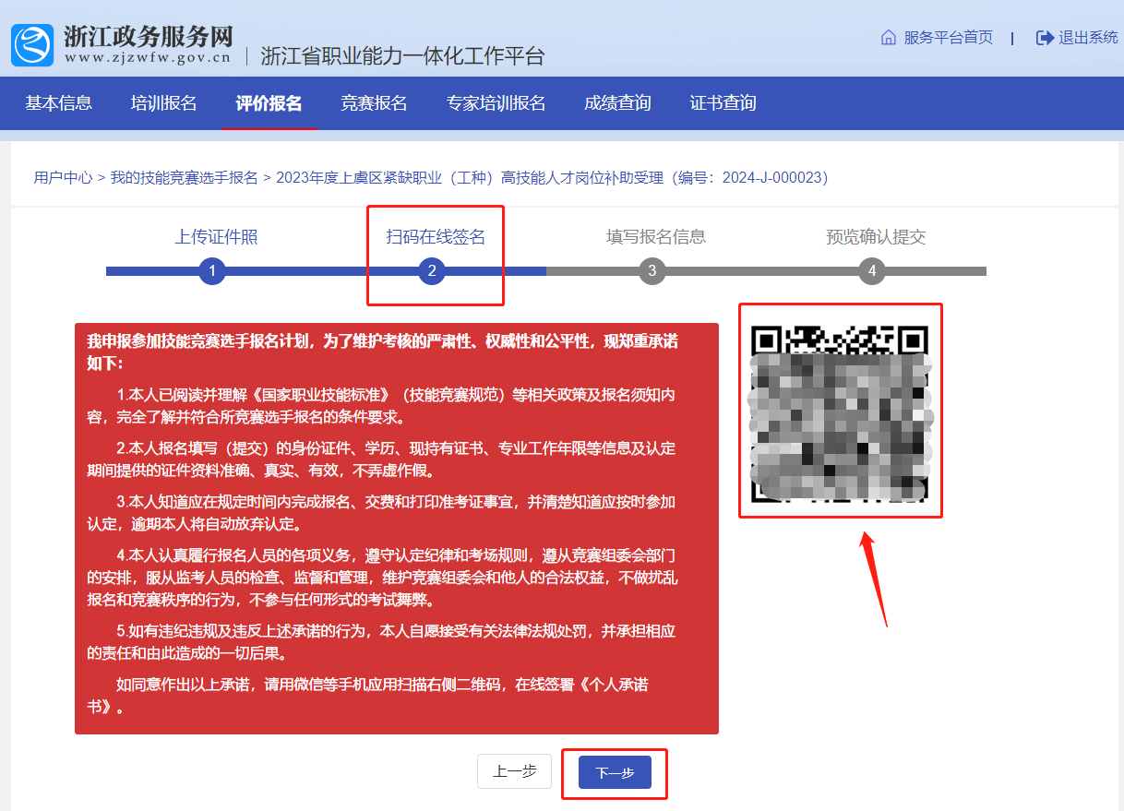

- 填写报名信息。根据实际情况填写相应信息。
注：需先“生成选手报名表”，再上传报名表。
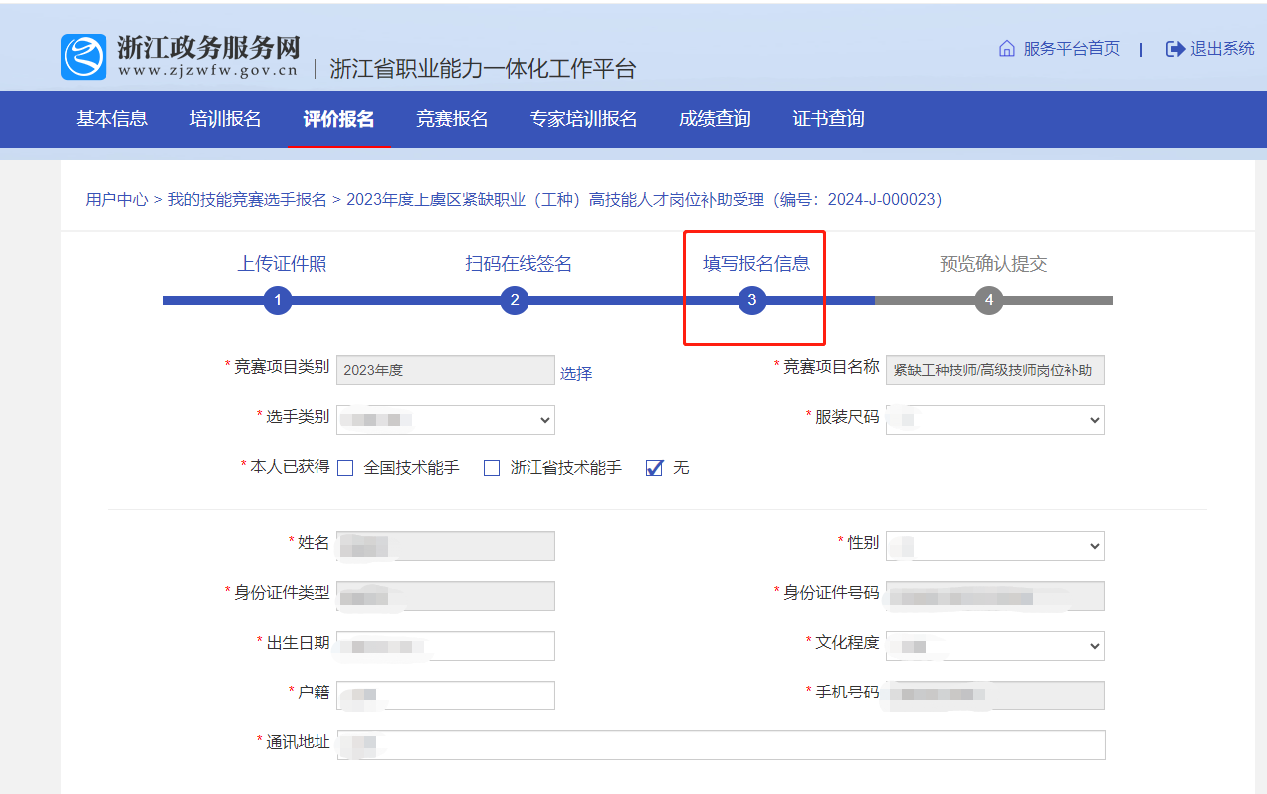

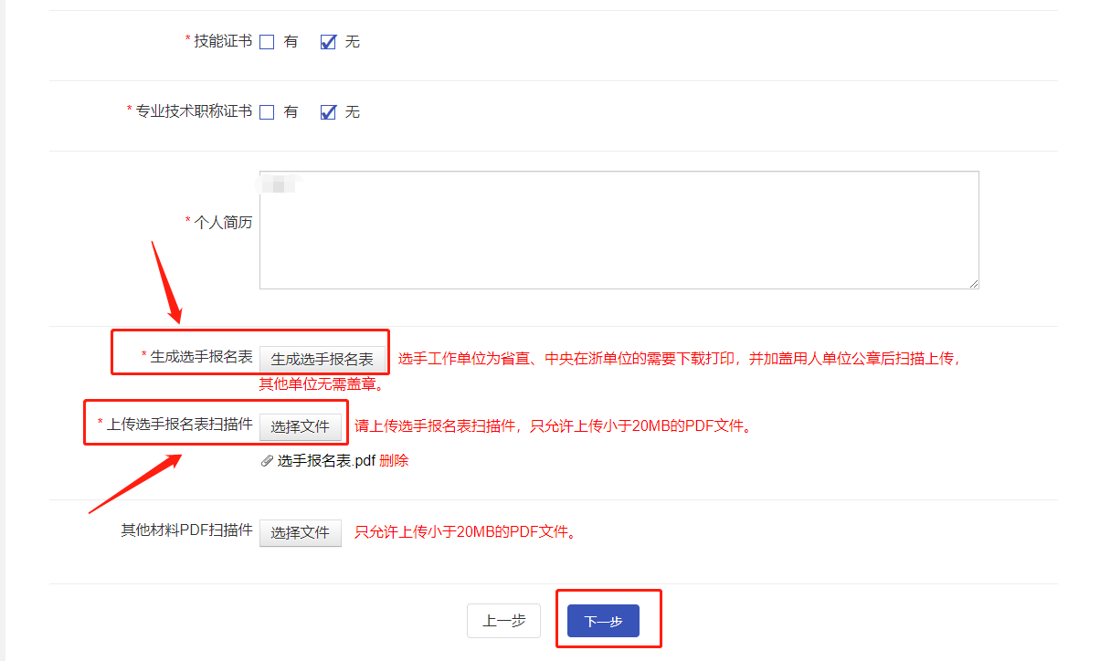

5.预览确认提交。核对信息无误后点击提交，报名结束。
